概念转变的科学课堂教学设计案例——《果实与种子的形成》

一、教学设计思路
根据课堂教学设计的基本原理、初中科学课程的特点及初中生的认知水平，以浙教版初中《科学》课程第二册第三章第六节“果实与种子的形成”为教学内容，在前期分析（包括学习需要、学习任务、学习者、学习背景分析）的基础上按照《科学(7～9年级）课程标准（实验稿）》，制定了教学目标,选择了教学策略，编制了教学设计方案。
在课堂引入及整个教学过程设计中，主要采用了“情境引入、前概念探测、引发认知冲突、建构科学概念、构图总结”的概念转变教学策略。
本内容的教学主要分成四部分:花的结构,花的传粉、花的受精和果实与种子的形成。
(1）对于“花的结构”内容，具体的设计思路是:通过创设情境，引出“花的结构”的学习任务;教师提供概念图模板，由学生填充关于花的结构的概念图以充分反映其头脑中存在的前概念;进而通过小组讨论以引发学生的认知冲突;教师通过对个人概念图的观察分析及小组的讨论，了解学生的前概念，并找出具中存在的迷思概念，以其中的科学概念作为教学的“先行组织者”，而以迷思概念作为教学起点，以动画演示“花的结构”，强化学生的认知冲突，促使其对原有概念的不满;教师根据学生的迷思概念引出科学概念，帮助学生建构科学概念;最后，以师生共同构图的方式进行总结，使学生的迷思概念转变。
(2）对于“花的传粉”和“花的受精”内容，具体的设计思路是:通过创设情境，引出学习任务;教师让学生自由表述有关学习任务的内容，以探测出学生的前概念;学生讨论以促使其产生认知冲突;教师展示花的受精过程的模型，提出科学概念;师生共同进行“受精过程”的概念构图，以使学生进一步进行概念转变。
(3）对于“果实与种子”这一部分，先让学生回忆子房的结构，并根据教师提供的种子、果实概念图模板，完成概念图，以此作为先行组织者;学生预测子房结构与种子结构的关系，以探测前概念;学生讨论，引发认知冲突:教师出示子房结构与种子结构的模型，帮助学生建构科学概念;师生共同绘制果实与种子形成的概念图，实现概念转变。

二、学习者分析
1、学生的知识水平
在初一第一学期已学习过《科学》课程中植物的分类，知道植物可以分为有种子的植物和没有种子的植物，有种子的植物又可以分为被子植物和裸子植物;知道植物根、茎、叶、花的初步知识。在前面几课中，己学习过植物种子的结构、种子的萌发和芽的发育。在科学学习中，掌握了观察的方法，会对观察到的现象进行分析比较。而通过先前的概念图学习使学习者具备了观察和绘制概念图的能力。这都为本节课的学习奠定了良好的基础。
2、学生的认知水平
学生处在好奇善问、创新意识强烈的青少年期，对于实物及媒体中所展示的各种现象具有浓厚的兴趣，并会产生探究的愿望。同时，通过师生合作讨论，也能便学生领略探究科学的意义和追求真理的价值与乐趣。但是对子初一第二学期的学生，空间想象力与抽象思维能力在整体上仍然较弱。
3、学生在学习过程中可能存在的问题及相应策略
(1）学生根据自己以前所学或是日常经验已对“果实与种子”的内容有了一定的了解，但其中存在着不少迷思概念需要在新心
刀以改艾。
(2)学生在进行概念图的制作或是讨论中，往往会存在着诸多意料之外的方案和操作，因此需要教师及时利用这些教学资源进行调控和引导，由此实现有效的课程生成。

三、学习任务分析
“果实与种子的形成”是浙教版的初中《科学》国家教科书第二册第三章第六节的内容。这一课内容丰富，概念较多，而且有些概念较为抽象，学生不易理解。学生学习的任务包括被子植物花的结构、传粉、花的受精以及果实与种子的形成，分2课时进行。
重点和难点:
(1）教学重点:被子植物花的结构、传粉的两种形式和受精过程。
(2）教学难点:受精过程及种子和果实的形成。

四、教学目标
1、知识与技能
(1）描述被子植物花的结构，知道雄蕊和雌蕊包括哪些组成部分。
(2)知道风媒花和虫媒花的特征,能够阐明植物花的传粉过程
(3）解释被子植物的受精
(4）叙述种子与果实的形成
2、过程与方法
(1）参与绘制花的结构、受精过程及果实与种子形成的概念图
(2)合作讨论花的结构、花的传粉、花的受精及果实与种子的形成过程
(3）观察花的结构,观察风媒花与虫媒花，并比较分析得出它们的特征
(4)体会概念转变的过程，促进学生自我反思
3、情感、态度与价值观
(1）认识植物生命的发生与发展，懂得爱护花草树木

五、教学准备
学生:
搜集各种花的图片和赞美花的诗句，查阅与花的颜色和香味有关的资料，了解
颜色和香味对传粉和受精的意义。
教师:
多媒体课件（整合了植物开花的视频片断、花的结构的动画、风媒花和虫媒花的视频片断以及受精过程的动画），桃花的标本，新鲜的桃子,刀子，子房结构的的模型，“花的结构”、“花的受精”和“果实与种子形成”的概念图及概念图模板。

六、教学过程设计分4节课讲解（重点关注）
【导入新课】
播放桃花、玉兰花、荷花从花骨朵到含苞谷放到怒放的视频片断，视频中还包含有美妙轻柔的音乐,视频片断生机盎然,引起学生的兴趣。
【新课教学】
1、花的结构
(1）探测前概念
“步开的讨程”初频片断播放完之后，教师提间:同学们了解了花的哪些部分呢?教师根据学生的回答，将学生的注意力引导到“花的结构”的学习上来。教师把桃花的标本放到实物展示台上,通过投影仪投影到大屏幕上，让学生观察桃花实物标本,并让学生回答“你看到了什么?把结果填在概念图模板上便于教师了解学生的前概念，也促使学生认识到自己所具有的概念结构。
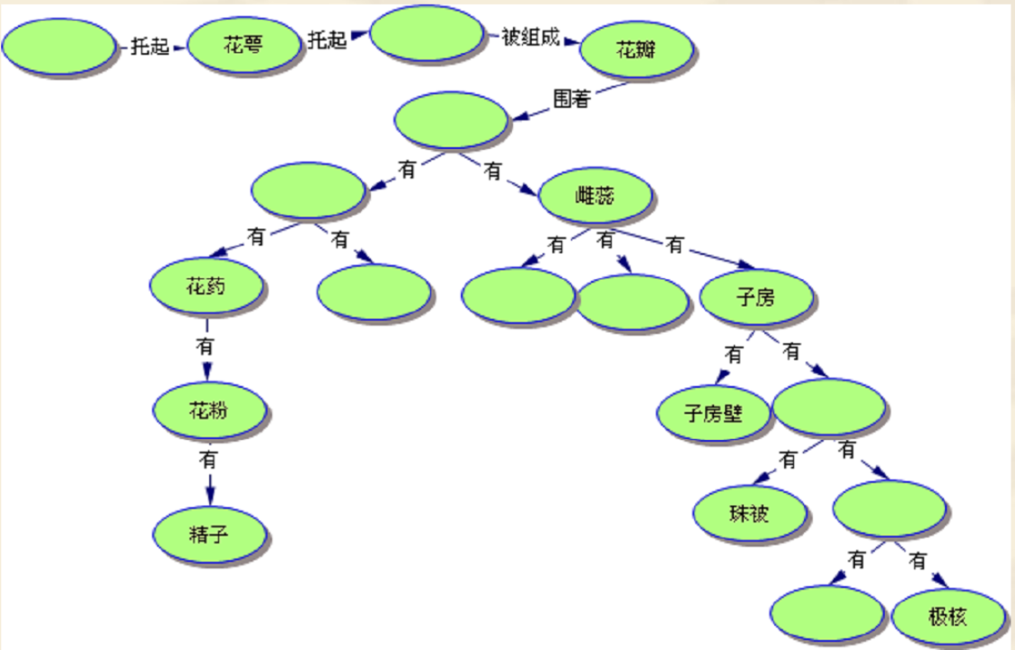
“花的结构”概念图模板
(2)小组讨论，引发认知冲突
学生完成个人概念图后，教师取下标本，让学生根据自己建构的概念图两两讨论并相互解释，学生认识到自己的概念与别人概念的不同，引发认知冲突，使其产生“查个究竟”的学习愿望。
(3）课件演示，提出科学概念
教师呈现“花的结构”的动画。动画首牛展示“花的剖面”静态图。
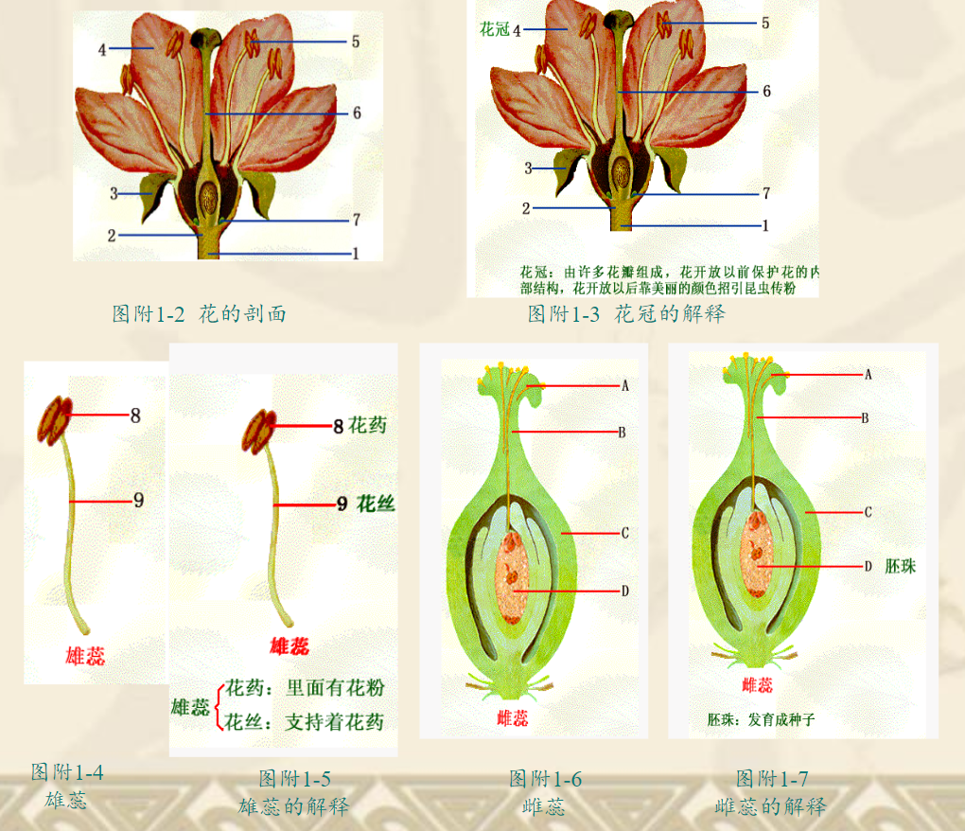

(4)完成概念转变
教师进行总结，进行师生合作概念构图，在概念构图中进一步解决学生的迷思概念，剖析学生迷思概念产生的原因，促使学生形成科学概念。

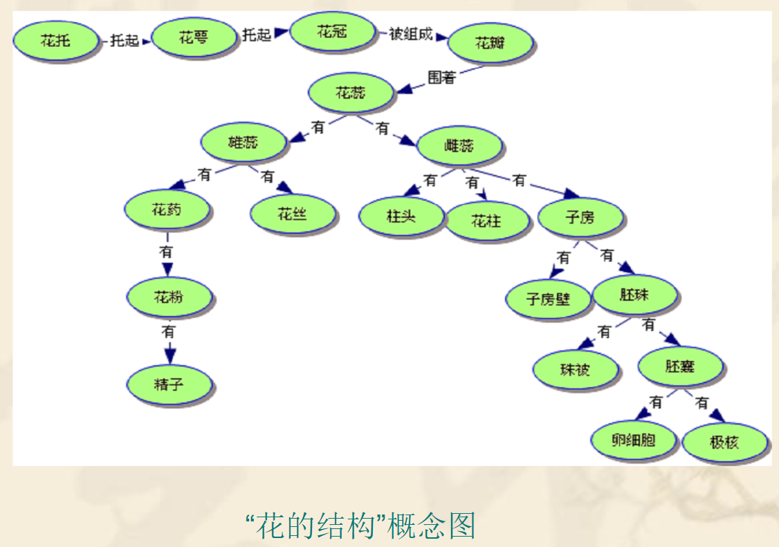

2、花的传粉
教师提问“知道了花的结构，那么同学们是不是很想知道花是如何结出果子的呢?”引出对“传粉”的教学
(1）探测前概念
鼓励学生根据所查的资料与平时的生活经验相互讨论，说说“花是怎么样传粉的,花传粉的方式有哪些，以及花的特点与传粉有什么联系吗?”教师将学生的回答写在黑板上，同时要求其他学生将自己的讨论过程与结果记录在纸上。
(2）课件演示、小组讨论以形成认知冲突
“那我们来看看，花是怎么传粉的吧”。教师播放风媒花和虫媒花的视频片断，提问学生，在视频片断中看到了什么，要求学生记录下来。教师再次播放视频，并引导学生注意观察风媒花和虫媒花之间的区别，进行小组讨论以及形成认知冲突。
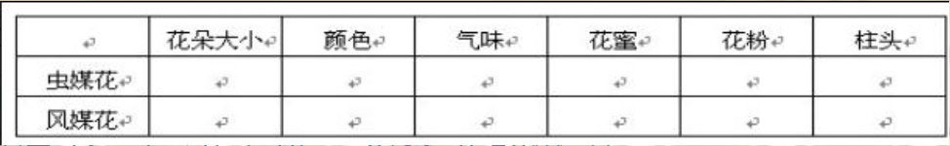

(3)实现概念转变
教师展示风媒花（玉米）和虫媒花（苹果）的静态放大图，再次让学生观察与讨论，修改填写的表格，并与学生一起得出传粉的概念，使学生获得科学概念。
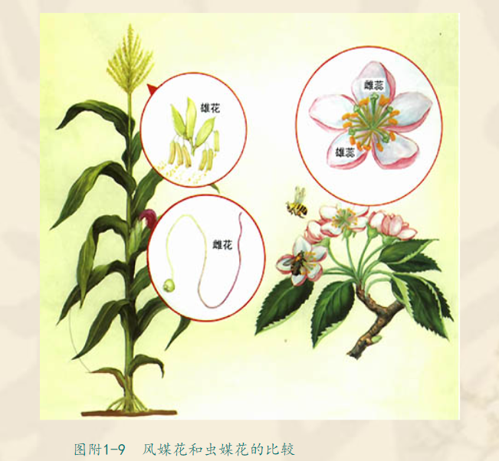

3、受精
“知道了传粉的过程,那么，花粉的精子与卵子是怎么结合的呢?”教师引导学生观看受精过程的动画。
(1）回忆花的结构——先行组织者呈现
在观看动画之前,让学生对着被子植物花的结构回忆各部分的名称和功能。这可为受精部分的学习提供一个先行组织者。教师最后与学生一起总结，并以概念图的形式呈现。
(2）前概念的探测
让学生自由表述关于对花的受精的看法，并将他们的想法写在黑板上或者学生自己记录下来。以探测学生关于花的受精的前概念。
(3）小组讨论，引发认知冲突
鼓励学生就自己的理解展开小组讨论，使学生认识到自己所拥有的概念并不被认同，从而引发学生认知冲突，学生相互提间，并讲行解释，强化学习。(4）模型展示，引出科学概念教师展示花的受精过程的模型。教师边展示，边讲解被子植物双受精的过程:花粉落到柱头上以后，受柱头上粘液的刺激而萌发;萌发出的花粉管不断伸长，把花粉中的两个精子沿着花柱，通过珠孔送到胚囊中;进入胚囊中的花粉管顶端破裂，两个精子游动出来:一个精子与卵细胞融合，形成受精卵，另一个精子与两个极核融合，形成了一个新的胚胎。
(5)教师总结,完成概念转变
师生共同建构“受精过程”的概念图，在概念构图中进一步解决学生的迷思概念，使学生形成科学概念。
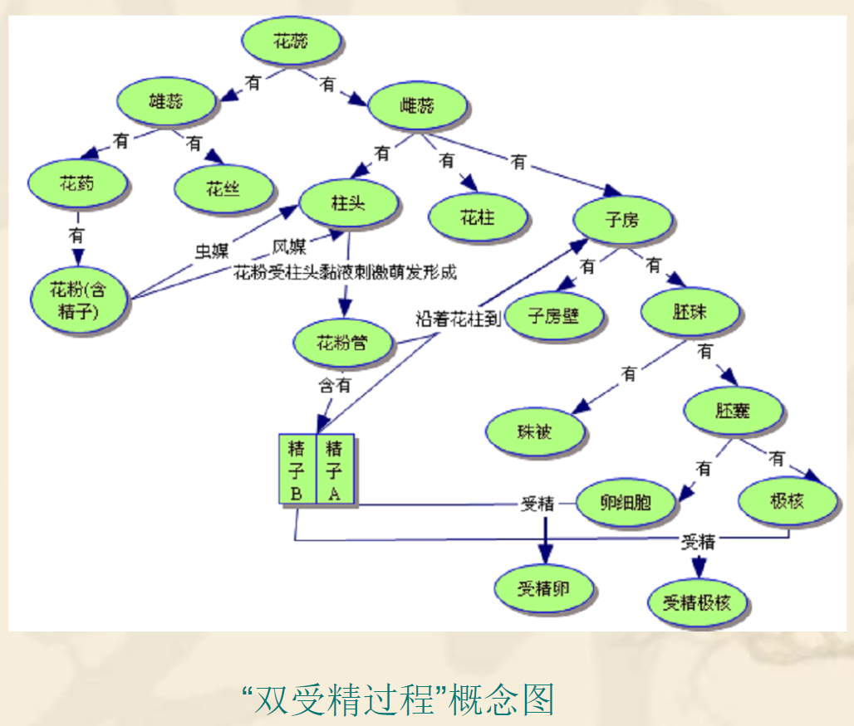

4、果实与种子的形成
播放“受精后花的结构的变化”动画，花的其他结构如花托和花冠等逐渐萎蔫脱落，只剩下雌蕊的子房，由子房发育成果实。
- 建立先行组织者
1、复习旧知
观看完动画之后，教师提问:子房的结构是怎样的。学生回忆做出判断后查看其概念是否正确。
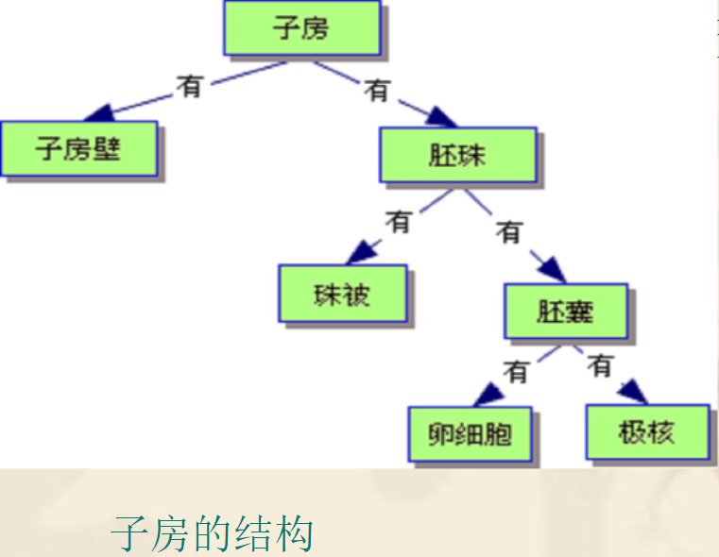
②动手操作
“那么，果实的结构又是怎样的呢?种子呢?”教师拿出新鲜的桃子，让学生讨论桃子由哪些部分组成。用小刀解剖桃子，演示桃子的结构，并让学生填充概念图
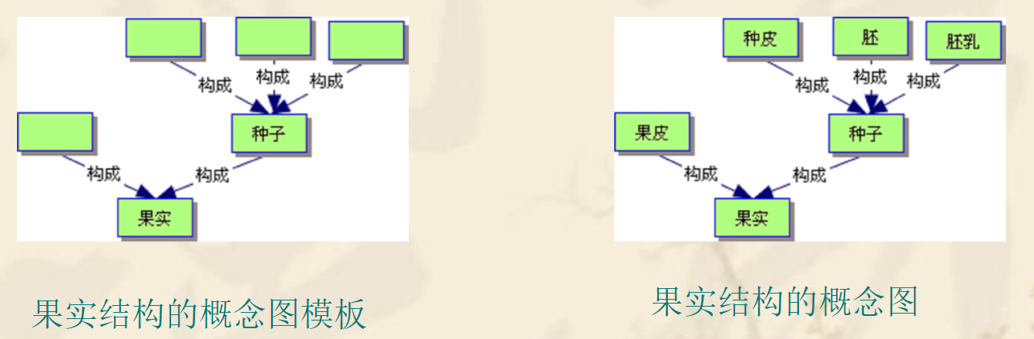
(2）学生预测，以探测其前概念
请学生对比子房的结构和果实的结构，分析得出两者的相似之处，推测果实的各部分结构是由子房的哪些结构发育而来的，并在纸上记录下自己的推测与推测的依据。
(3）学生讨论,引发认知冲突
学生根据自己的预测展开讨论，不同的学生有不同的理解,从而产生认知冲突。
(4)模型展示，建构科学概念。
教师可用子房的剖面模型与切开的果实实物展示，对学生的推测做出分析，引导得出子房与果实、种子的关系。
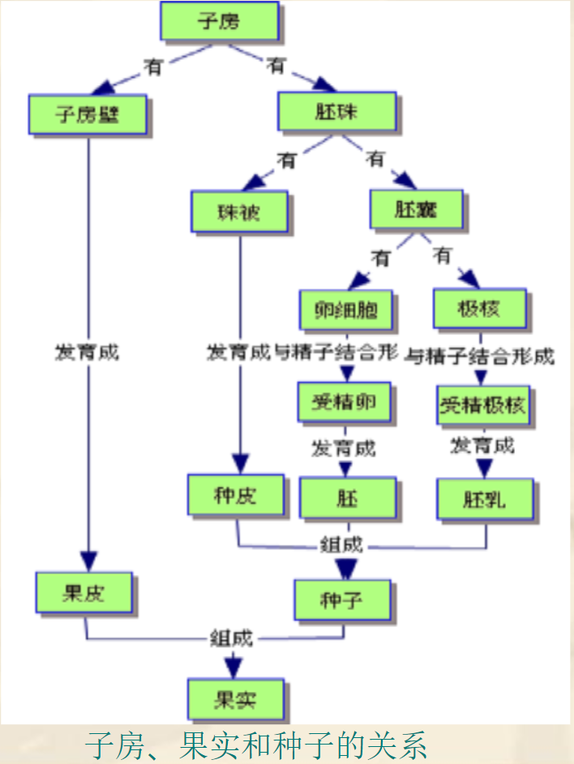
【总结】
对花的结构、花的传粉、花的受精和果实与种子的形成四部分内容做出总结,师生共同进行这一内容的概念构图,并由学生总结其概念转变的过程。

